

**Tiranë, më 11.2.2025**

**M E M O**

**Lënda:** Përmbledhje mbi faktet, çështjet e natyrës procedurale dhe materiale të shtruara për diskutim dhe ecurinë procedurale të procesit të gjyqit imitues civil, të zhvilluar më datë 11.2.2025 nga Grupi III, nën udhëheqjen e mentorit z. Vangjel Kosta.

**\***

**\* \***

Nisur nga lënda e përcaktuar në pjesën hyrëse të kësaj memo, sqarojmë se, memo trajton ecurinë e gjyqit imitues civil, të zhvilluar nga kandidatët për Gjyqtar dhe Prokuror të Grupit III, të vitit i II, duke ndjekur kronologjinë si më poshtë:

1. Fabula;
2. Fazat procedurale në të cilat u zhvillua procesi gjyqësor;
3. Çështjet ligjore, procedurale dhe materiale të trajtuara gjatë procesit, me qëllim zgjidhjen në themel të mosmarrëveshjes.

***

**Në lidhje me çështjen e parë:**

Gjyqi trajton çështjen civile lidhur me padinë e parashikuar nga neni 612 i Kodit të Procedurës Civile konkretisht padia për kërkimin e sendit nga personi i tretë gjatë fazës së ekzekutimit.

Konkretisht gjyqi është ndërtuar mbi shqyrtimin e çështjes civile me palë paditëse: Shoqëria “Brari” sh.p.k. dhe Shoqëria “Niko” sh.p.k., palë e paditur: Shoqëria “GreenVolt” sh.p.k., Shoqëria “EnergiaNova” (M.E.T.E) sh.p.k., person i tretë: Zyra përmbarimore “Lex Bailiff Solutions” sh.p.k., me objekt:

1. Pezullimi i ekzekutimit duke pezulluar veprimet përmbarimore të përmbaruesit gjyqësor për ekzekutimin e Urdhrit të Ekzekutimit, përsa i përket sekuestros dhe shitjes së kuotave në pronësi të dy shoqërive paditëse.
2. Njohja e pronësisë mbi sendin objekt ekzekutimi, konkretisht kuotat e kapitalit të shoqërisë “EnergiaNova” (M.E.T.E) SH.P.K që zotërohen nga dy shoqëritë ortake.
3. Përjashtimi nga sekuestro dhe shitja e kuotave të kapitalit të shoqërisë “Energia Nova” (M.E.T.E) SH.P.K.
4. Kundërshtimi dhe anulimi i veprimeve të përmbaruesit gjyqësor për ekzekutimin e Urdhrit të Ekzekutimit, përsa i përket sekuestros dhe shitjes së kuotave në pronësi të shoqërisë.

Çështja u përzgjodh e tillë, në mënyrë që të lejonte debatin mbi pretendimet me natyrë materiale dhe procedurale, sepse ajo trajton problematikat që lidhen me fazën e ekzekutimit dhe shqyrton disa elemente të rëndësishme si pronësia mbi kuotat e një shoqërie dhe ndjekjen e procedurave përmbarimore. Së pari trajton gjerësisht padinë sipas nenit 612 të KPC e cila është një prej rasteve specifike të kundërshtimit të veprimeve të përmbaruesit dhe konkretisht, kundërshtimi i veprimeve të këtij të fundit prej personave të tretë, për të ndrequr gabimet që mund të bëhen nga përmbaruesit gjyqësor gjatë fazës së ekzekutimit të detyrueshëm, si dhe për të shmangur pasojat që mund t’i vijnë personave të tretë gjatë ekzekutimit. Në thelb kjo është një padi rivendikimi (rei vindicatio), megjithëse e një lloji të veçantë. Kjo padi ngrihet kundër debitorit dhe kreditorit dhe në gjykimin e kësaj padie, sqarimi i titullit të pronësisë ka vlerë thelbësore. Paditësi nëpërmjet kësaj padie përveç njohjes së pronësisë mbi sendin objekt ekzekutimi, kërkon dhe përjashtimin e sendit nga sekuestrimi dhe shitja, gjë që ka ndikim të drejtpërdrejtë në pronësinë dhe të drejtat ekonomike të palëve që u burojnë nga zotërimi i kuotave. Vetë natyra *sui generis* e kuotës e shtrin debatin gjatë procesit gjyqësor në disa aspekte duke evidentuar deri në cilën pikë shkojnë të drejtat që burojnë prej zotërimit të tyre. Gjyqi është i rëndësishëm për të evidentuar procedurat e ligjshme që duhet të ndiqen për ekzekutimin e një titulli ekzekutiv. Gjithashtu fakti që kemi të bëjmë me një kontratë koncensionare e ka shtrirë diskutimin edhe në rëndësinë e mos cenimit të interesit publik që mund të preket nga procedurat e ekzekutimit. Gjithashtu u trajtua dhe instituti i ndërhyrjes kryesore duke nxjerrë në pah rëndësinë e tij.

Në përfundim të procesit gjyqësor, gjykata në vendimin përfundimtar vendosi pranimin pjesërisht të kërkesëpadisë dhe konkretisht njohjen e pronësisë të paditësve dhe ndërhyrësit kryesor mbi sendin objekt ekzekutimi, konkretisht kuotat e kapitalit të shoqërisë, përjashtimin nga sekuestro dhe shitja e kuotave si dhe anulimin e veprimit përmbarimor për vënien e sekuestros.

**Në lidhje me çështjen e dytë:**

Procesi gjyqësor u zhvilluar në tre faza, me qëllimin e vetëm për të përfshirë në ecurinë procedurale të gjithë kandidatët pjesëmarrës në rolet aktive të cilat nevojiteshin për zhvillimin e këtij gjykimi.

**Konkretisht, u realizua:**

1. Seanca për gjykimin e masës së përkohshme të pezullimit të ekzekutimit.
2. Seanca përgatitore e detyrueshme për shkak se u paraqit ndërhyrje kryesore në proces, ku u shqyrtuan kërkesat procedurale, gjithashtu më tej edhe lejimi i marrjes së provave, vlera provuese e të cilave do të shqyrtohej në seancën gjyqësore.
3. Seanca gjyqësore, në të cilën palët parashtruan qëndrimet e tyre, prapësuan në lidhje me pretendimet e njëra tjetrës dhe u debatua mbi provueshmërinë e fakteve materiale dhe procedurale, nëpërmjet provave të pranuara për shqyrtim si dhe, seanca e caktuar për dhënien e konkluzioneve përfundimtare dhe shpalljen e vendimit përfundimtar.

**Në lidhje me çështjen e tretë:**

Gjatë shqyrtimit të kësaj mosmarrëveshje, në debatin midis palëve, në pyetjet e orientuara nga gjykata, dhe në vendimin përfundimtar të shpallur, u trajtuan çështjet e mëposhtme:

***Çështje materiale:***

* *A gëzojnë paditësit të drejta mbi kuotat e shoqërisë dhe cilat janë ato të drejta?*
* *A është ezaurues, i plotë objekti i padisë sikundër parashikon edhe neni 296 i KC-së (612 e KPC-së përngjan me 296 e KC-së, pasi në rastin konkret kemi një rei-vendicatio në procesin përmbarimor), pra a duhet të jetë pjesë e kërkimit dhe njohja pronar?*
* *A ka lindur e drejta e padisë për kërkimin e përjashtimit të sendit, për sa kohë është komunikuar veç vlera e sendit dhe jo akti në kuptimin e nenit 549 të KPC-së, apo kjo është rrjedhojë logjike dhe një mjet sikurse është ajo e parashikuar nga neni 612 KPC ka si kufizim vec faktin se sendi po i nënshtrohet procedurave të tjetërsimit pa u lidhur me ndonjë afat si shkak i lindjes të së drejtës për ushtrimin e padisë në kuptimin material?*
* *Cila është natyra e kërkimit/vetë normës së parashikuar nga neni 612 të KPC-së?*

***Çështje procedurale****:*

* *Nisur nga fakti se, ndodhemi përpara fazës së ekzekutimit dhe nga vetë përcaktimi i nenit 612 të KPC-së, cili është vendi ekzekutimit rrjedhimisht, cila është gjykata kompetente për shqyrtimin e padisë gjatë fazë së ekzekutimit?*
* *A mundet që të gjykohen në një gjykim të vetëm ankimi/kundërshtimi veprimeve përmbarimore dhe padia e përjashtimit të sendit nga ankandi?*
* *Në rast se kërkohet marrja e një mase për pezullimin e veprimeve përmbarimore, a mundet që gjykata nëse e gjen të drejtë kërkimin ta kufizojë aplikimin e pezullimit vetëm në drejtim të kërkimit që orienton neni 612 apo ajo ka mundësinë që pezullimin ta vendosë për të gjithë veprimet që lidhen me titullin?*
* *A është vepruar drejt nga përmbaruesi në lidhje me nisjen e procedurës së vlerësimit dhe vendosjen e sekuestros nisur nga fakti se kuotat përfaqësojnë të drejta të ortakëve?*

Gjatë procesit gjyqësor të zhvilluar në seancë të imituar, subjektet e procesit, ndërmorën veprime duke ju referuar dhe analizuar legjislacionit material dhe procedural në fuqi në kohën e zhvillimit të seancës gjyqësore, duke referuar praktikën e konsoliduar dhe të detyrueshme.

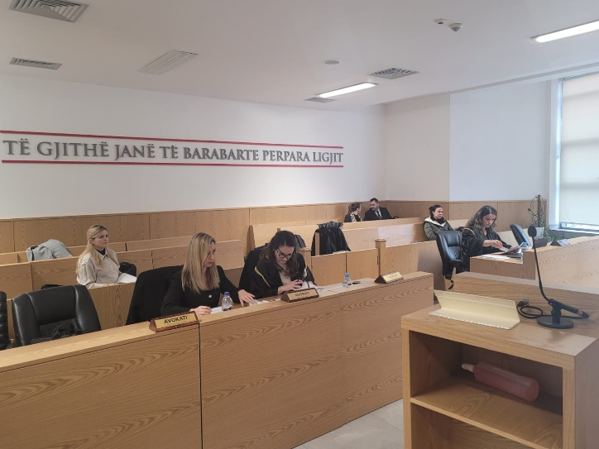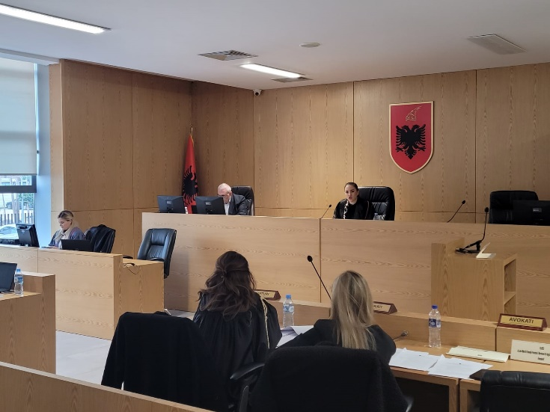**FOTO GJATË ZHVILLIMIT TË GJYQIT IMITUES**

